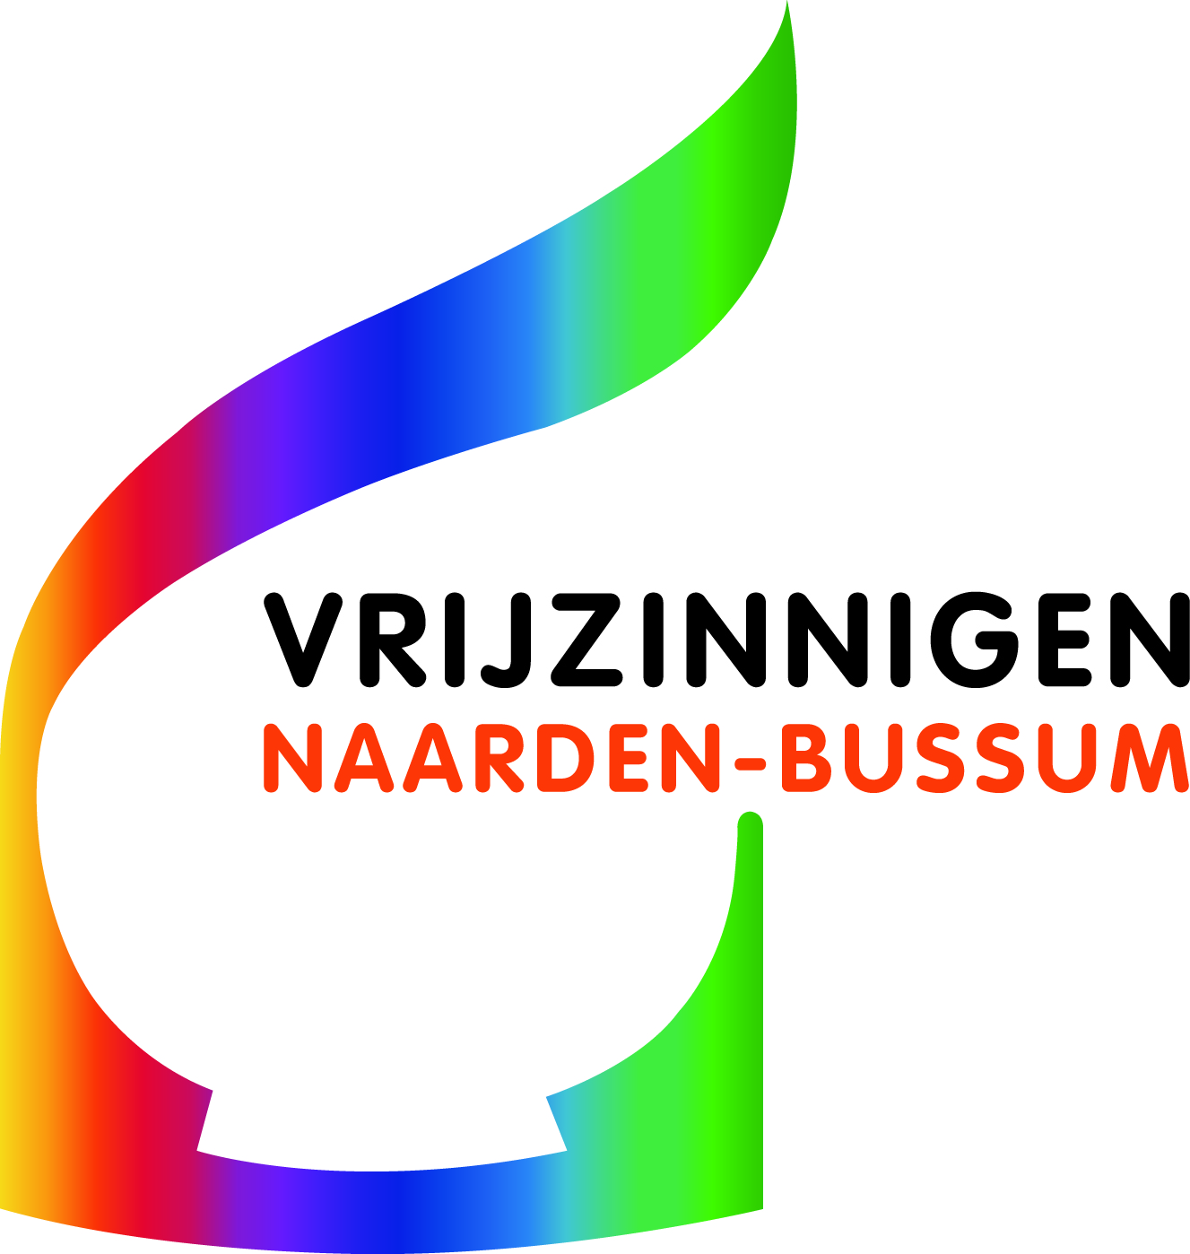
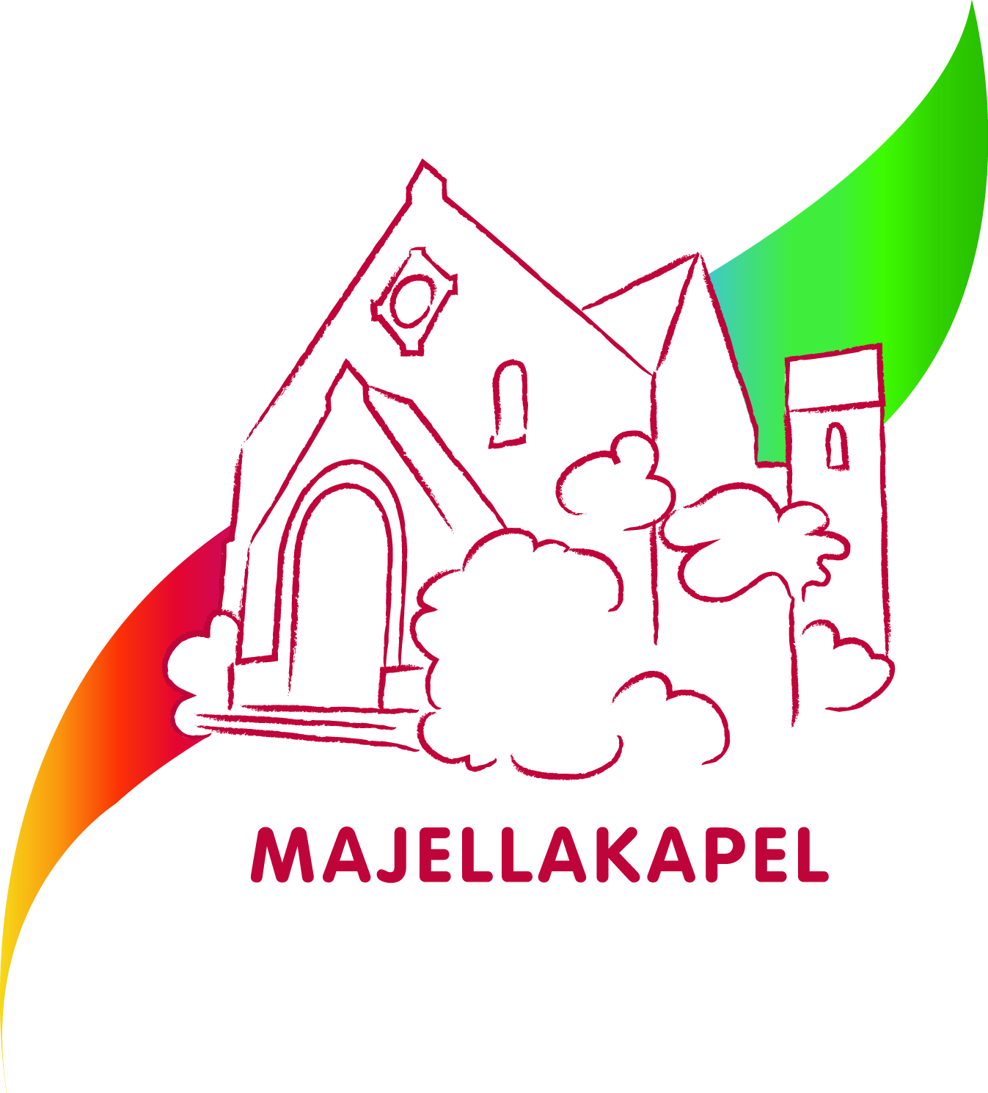
Iepenlaan 26,
1406 PW Bussum

www.majellakapel.nl

Maandbrief, juni 2024

Terugblik
De afgelopen maand was er een van heel uiteenlopende gebeurtenissen en emoties, droevige en vreugdevolle.
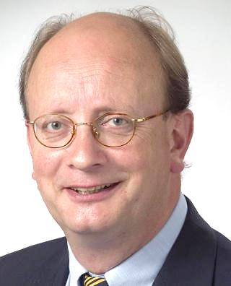
Meteen op 1 mei trof ons het verdrietige en schokkende bericht van het overlijden van Alexander Overdiep. Hij was lid van de Remonstrantse kerk en zeer actief betrokken bij de samenwerking met de vrijzinnige geloofsgemeenschappen in Naarden-Bussum. Daarnaast kenden wij hem doordat hij regelmatig voorging in een dienst en dat op een bijzondere manier deed. Zijn diensten waren uitstekend voorbereid en gaven ook blijk van aandacht voor de geloofsgemeenschap waar hij die ochtend te gast was. Degenen die met hem samenwerkten kenden hem als een hartelijk en betrokken mens. We zullen Alexander, ook bij ons, zeer missen.
Hij is 73 jaar geworden.

Op 4 mei was de Dodenherdenking en op 5 mei Bevrijdingsdag. Op 5 mei was er ook een bezinningsbijeenkomst met dr. Rob Nepveu als spreker en natuurlijk had Rob ook aandacht voor deze gebeurtenissen. We eindigden de bijeenkomst met het zingen van het 1e en 6e couplet van het Wilhelmus, een emotioneel moment.

Op 12 mei vierden we Pinksteren, met Annemike van der Meiden als voorganger, die aandacht besteedde aan “taal” en het elkaar verstaan, ook als de ander een andere taal spreekt dan jijzelf. Een “geestige” ochtend, zoals Annemike het uitdrukte.

De maand werd afgesloten met een wel heel bijzondere gebeurtenis, namelijk de trouwdag van ds. Peter Korver en Anne Tuk. Heel bijzonder, voor hen, en voor onze gemeenschap om mee te maken.
We wensen Peter en Anne een heel mooi leven toe, samen!
Overigens heeft Anne bij ons ook haar sporen al verdiend, door op 21 april in te vallen als gastvoorganger in een dienst. Heel fijn, dat ook dat kan.

Ten slotte heb ik nog een collecte-opbrengst door te geven. In de triodienst van 12 mei is gecollecteerd voor de Voedselbank. Die collecte bracht € 98,12 op.
Dank aan ieder die daaraan heeft bijgedragen!

Marijke Katerberg-Muns
Komende diensten (in de Majellakapel, tenzij iets anders bij de dienst vermeld):
2 juni: Joke Werner gaat vanmorgen voor, het thema is: Verlangen naar wat óók gebeurt. In een gebed dat Joke vaak gebruikt staan de regels:
Bij alles wat gebeurt, afschrikwekkend, mensonwaardig
open ons hart en ons verstand
voor wat óók gebeurt:
gerechtigheid die volbracht wordt,
mensen die zich inzetten
dat wij niet wantrouwen de stem
die in ons spreekt van vrede
dat wij staande blijven in het woord
dat niets onmogelijk is bij God Ik Zal Er Zijn
dat onze ogen opengaan voor die flitsen van een nieuwe wereld.
Marcus van der Heide zorgt voor de muzikale begeleiding.
9 juni: een gezamenlijke dienst met de Huiskamergemeente en de Remonstranten, in de Remonstrantse kerk. Cathrien Roolvink gaat voor, het thema van de viering is: Geroepen om open te komen voor Gods liefde. Dat is het werk van de Geest in ons.
16 juni: ds. Peter Korver gaat vanmorgen voor, het thema is: De onbekende God. Deze titel komt uit een boek van Karen Armstrong en is ook te vinden in een verhaal van Paulus in Athene (Handelingen 17), waar hij naast veel tempels voor allerlei goden er ook één vindt gewijd aan ‘de onbekende God’. Deze onbekende God wil niet in onze taal verpakt worden, maar glipt weg uit onze woorden. Moeten we maar niet meer over ‘God’ spreken?
Marcus van der Heide zorgt voor de muzikale begeleiding.
23 juni: een triodienst met de Huiskamergemeente en de Doopsgezinden in ons eigen gebouw. Henk Stenvers gaat voor, Nico Strubbe speelt op de vleugel.
30 juni: mr.drs. Johan de Wit gaat vanmorgen voor, het thema is: de gelijkenis van Jezus over de plaats die je inneemt als je uitgenodigd bent voor de maaltijd. (Lucas 14: 7-14). Je hoeft je niet eindeloos te profileren, het is voldoende dat je de plaats inneemt die je toevalt. Nico Strubbe speelt op de vleugel.

Koffiedienst (graag zelf ruilen met anderen als je verhinderd bent):
2 juni: Nel van Gooswilligen (035-69 48 403)
16 juni: Nelleke Lampen (06 5110 7291) en Ineke Meeuwis (035-52 62 135)
23 juni: Hanneke en Louis van Beek (035-69 48 030)
30 juni: Nel van Gooswilligen (035-69 48 403)
Autodienst
Soms is het lastig om op eigen gelegenheid naar de kerk te komen en wilt u graag opgehaald worden. Neemt u in dat geval even contact op met Reina Boelens (tel. 035 – 69 22 947) of Ineke Meeuwis (tel. 06 506 288 29), dan proberen zij iets voor u te regelen
Opname diensten op onze website
Regelmatig worden diensten gestreamd, die u op onze website kunt bekijken en beluisteren. Helaas is streaming niet altijd mogelijk, maar soms wordt van een dienst een audio-opname gemaakt (zonder beeld dus). Ook die worden dan door Jan Vos op de website geplaatst. Bv. onlangs de volgende twee diensten:
- De zondagmorgen viering met Anne Tuk op 21 april 2024
- De Pinksterviering met Annemike van der Meiden op 19 mei 2024
Ze staan op de website bij zondagmorgen vieringen.
Directe link: https://majellakapel.nl/wie-zijn-wij/zondagmorgenvieringen/'
Met dank aan Jan !
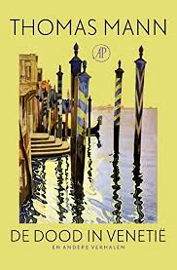
Literatuurkring: op woensdag 28 augustus om 14.30 uur komen we bij elkaar in de koffiekamer van de Majellakapel. We bespreken met elkaar De dood in Venetië, van Thomas Mann, een novelle, geschreven in 1911.
De novelle verhaalt van een ouder wordende schrijver, iets over de vijftig, die naar Venetië reist en daar gefascineerd wordt door een veertienjarige jongen. Deze fascinatie belet hem de op dat moment door de cholera geplaagde stad te verlaten, waarmee hij uiteindelijk zijn eigen dood tegemoet treedt.
Opmerking: er is ruimte voor nieuwe deelnemers aan deze kring. Als u zin heeft om mee te doen bent u van harte welkom!
Zomermiddagen
De samenwerkende vrijzinnige geloofsgemeenschappen in Naarden en Bussum organiseren ook in de zomerperiode van 2024 weer vier informele bijeenkomsten, steeds op een woensdagmiddag en steeds beginnend om 14.30 uur.
In de volgende maandbrieven vindt u meer informatie, maar hier vast kort het programma:
- 10 juli: in de Doopsgezinde Kerk een culturele middag, zie hieronder
- 24 juli: in de Remonstrantse Kerk spreekt Joke Werner over Rumi, met medewerking van een zanger en fluitspeler uit de Soefi-traditie
- 7 augustus in de Majellakapel: de invulling van deze middag is nog niet bekend
- 21 augustus: Hajo Hajonides spreekt in de Lutherse kerk over de Reis van de Mensheid over de wereld. Hoe verspreidde de mens zich over de hele wereld en waar begon het?

Talenten gezocht!

Op woensdagmiddag 10 juli 2024 vindt in het kader van de luchtige zomermiddagen een culturele middag plaats in de Doopsgezinde kerk. Solo of in samenspel zullen musici, zangers, voordrachtskunstenaars en andere uitvoerende artiesten uit onze kring hun kunsten etaleren. Iedereen die een bijdrage wil leveren is van harte uitgenodigd dit vóór 1 juli te melden bij Karel van Dam (karelvandam123@gmail.com). Of u nu een beginner of een professional bent, u bent van harte welkom. Wij hopen die middag een variëteit aan muzikale uitingen uit onze kring te bewonderen!
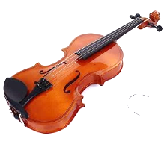


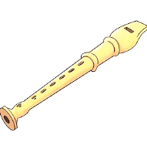

Verbinding
Bovenkant formulier
Onderkant formulier
Je wordt in deze tijd vaak geconfronteerd met geweld jegens personeel in de zorg, het openbaar vervoer, jegens politie, burgemeesters, wethouders, enz. Tegenwoordig krijgen wij in onze samenleving ook te maken met conflicten elders. De oorlog in het Nabije Oosten leidt tot felle demonstraties van voor- en tegenstanders van de verschillende partijen.

Gelukkig leven wij in een vrij land waarin er vrijheid van meningsuiting bestaat. Maar het is betreurenswaardig als men helemaal niet meer bereid en in staat is naar elkaar te luisteren.
Dan geldt wat Jana Beranová schreef:
als niemand
luistert
naar niemand
vallen er doden
in plaats van
woorden

Het is verschrikkelijk wat er in het Midden Oosten gebeurt. Toch zal aan al dat geweld en leed geen einde komen als men niet tracht verbinding te realiseren. En verbinding veronderstelt dat men probeert elkaar te verstaan. Wie alleen aan het eigen standpunt vasthoudt is niet tot enige verbinding in staat. Hardhorend-heid is helaas niet alleen aan ouderdom gebonden. Gelukkig zijn er voorbeelden van verbinding in ons eigen land die ons goed doen. Ik denk aan de viering van Koningsdag in Emmen. Heel veel mensen waren daar samengekomen en genoten van een bijzonder geslaagd programma, waarbij de leden van het Koninklijk Huis op een bijzonder open manier communiceerden met het publiek. Een heel klein groepje demonstreerde voor de beëindiging van de monarchie, maar op een geheel niet storende wijze. Dat moet ook kunnen in een vrij land. Het is te prijzen dat de koning en de koningin streven naar verbinding in onze samenleving. Zij doen dat op een heel goede manier.
Belangrijk was ook de waardige wijze, waarop in Amsterdam de dodenherdenking op 4 mei plaats vond. Gelukkig was meer dan 90 % van de bevolking er vóór die herdenking niet te ge-/misbruiken voor betogingen. Hier was ook sprake van een vorm van verbinding. Saamhorig was men twee minuten stil, waarbij een ieder deze minuten op een eigen manier invulde.
Ten slotte, dichter bij huis, hebben de vrijzinnigen in Naarden, Bussum, Huizen en Laren in toenemende mate verbinding met elkaar gezocht en gerealiseerd. Het fraaie blad Verbinding - een treffende naam – biedt de mogelijkheid elkaar beter te leren kennen. Dat werkt verbindend en verhelderend. Je herkent er allerlei opvattingen en ontdekt verschillen. Dat werkt verrijkend.
Zeker in deze tijd is alles wat verbindend werkt van grote betekenis, ook als dat in een kleiner verband gebeurt.

dr. Rob Nepveu.
Verbinding


